АДМИНИСТРАЦИЯ
ЯГОДНОГО СЕЛЬСКОГО ПОСЕЛЕНИЯ
ПОСТАНОВЛЕНИЕ
17.10.2019 № 161
с. Ягодное

О внесении изменений в постановление Администрации Ягодного сельского поселения от 05.02.2019 № 17 «О местах (площадках) накопления твердых коммунальных отходов на территории Ягодного сельского поселения»

С целью приведения муниципального правового акта в соответствие с действующим законодательством

ПОСТАНОВЛЯЮ:
1. Внести в постановление Администрации Ягодного сельского поселения от 05.02.2019 № 17 «О местах (площадках) накопления твердых коммунальных отходов на территории Ягодного сельского поселения» (далее – Постановление) следующие изменения:
1) приложение № 1 к Постановлению изложить в новой редакции согласно приложению № 1 к настоящему постановлению.
2. Настоящее постановление подлежит официальному опубликованию в официальном печатном издании «Информационный бюллетень» и размещению на официальном сайте Ягодного сельского поселения http://www.yaselp.asino.ru/.

Глава Ягодного сельского поселения Г.И. Баранов

Приложение № 1 к постановлению
Администрации Ягодного сельского поселения
от 17.10. 2019 № 161

Схемы
размещения мест (площадок) накопления твердых коммунальных отходов на территории Ягодного сельского поселения
- Схема село Ягодное
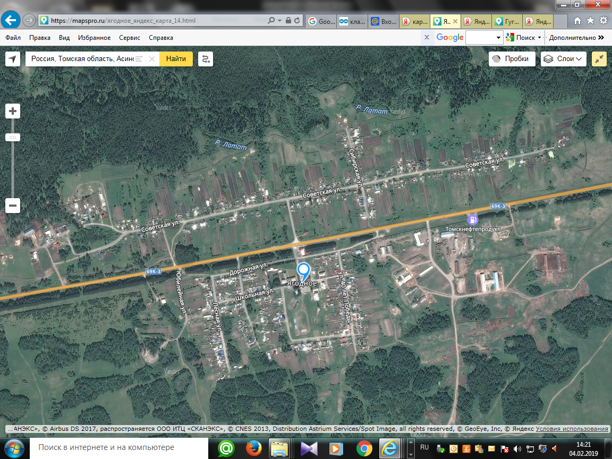

- Схема деревня Мало-Жирово
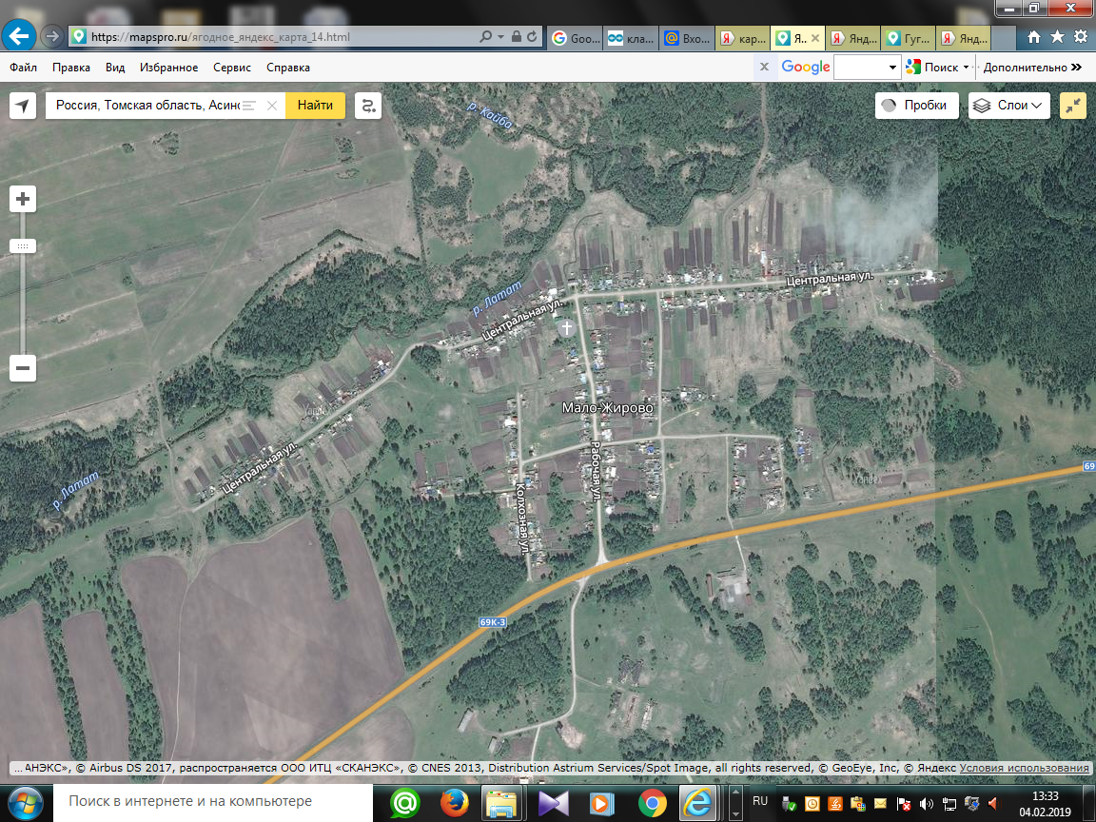
- Схема деревня Латат

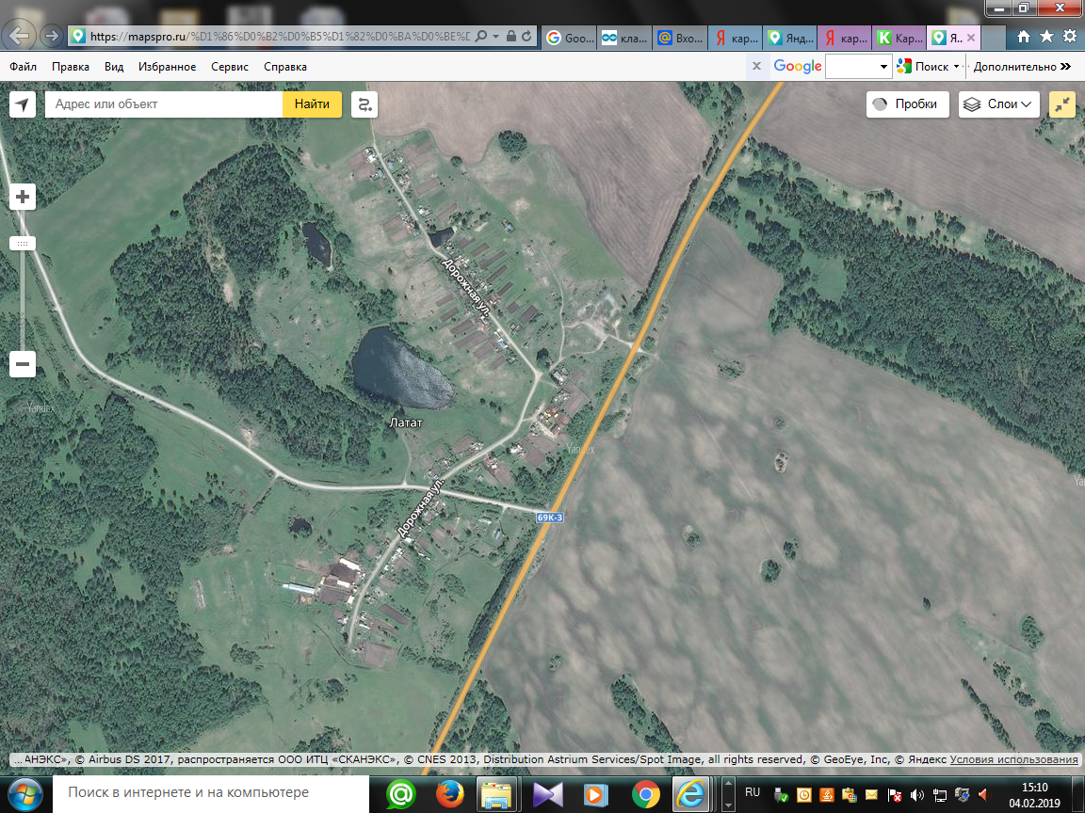

- Схема село Цветковка

- Схема деревня Больше-Жирово

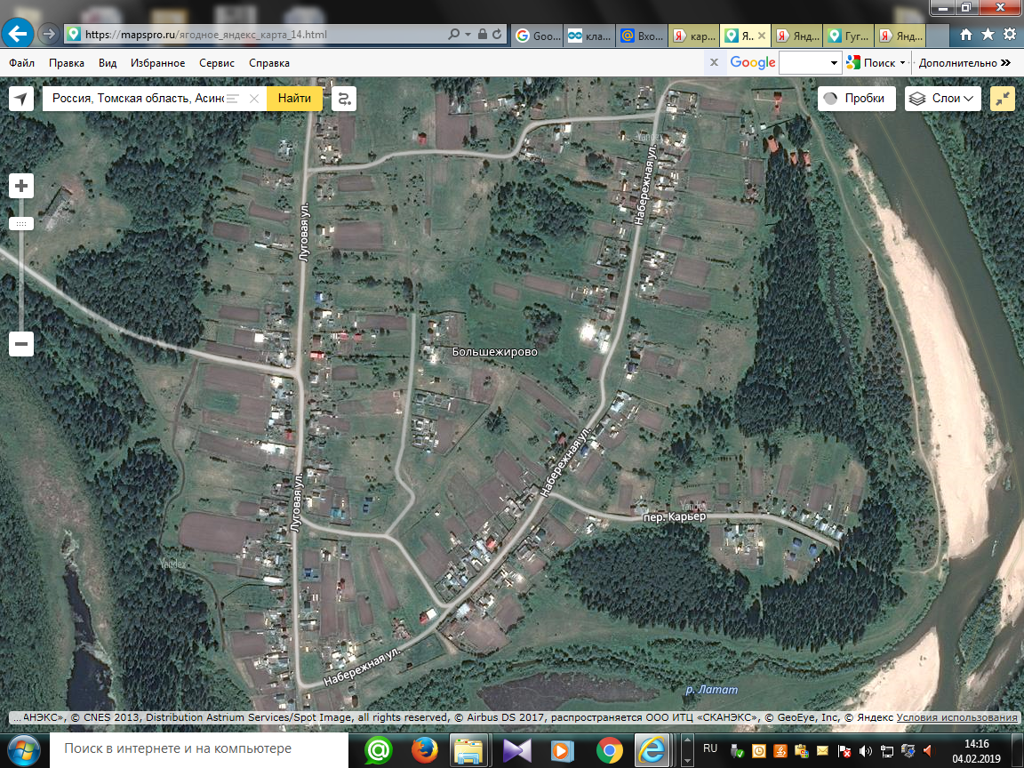

- места контейнерных площадок

